**BÁO CÁO LAB2**

**BUỔI 2: JQUERY**

**CÔNG NGHỆ WEB**

**Tên: Võ Thiện Nhân**

**MSSV: B1910270**

**Nhóm: 02**

Bài 1. Làm việc với thư viện jQuery.

Phần code:

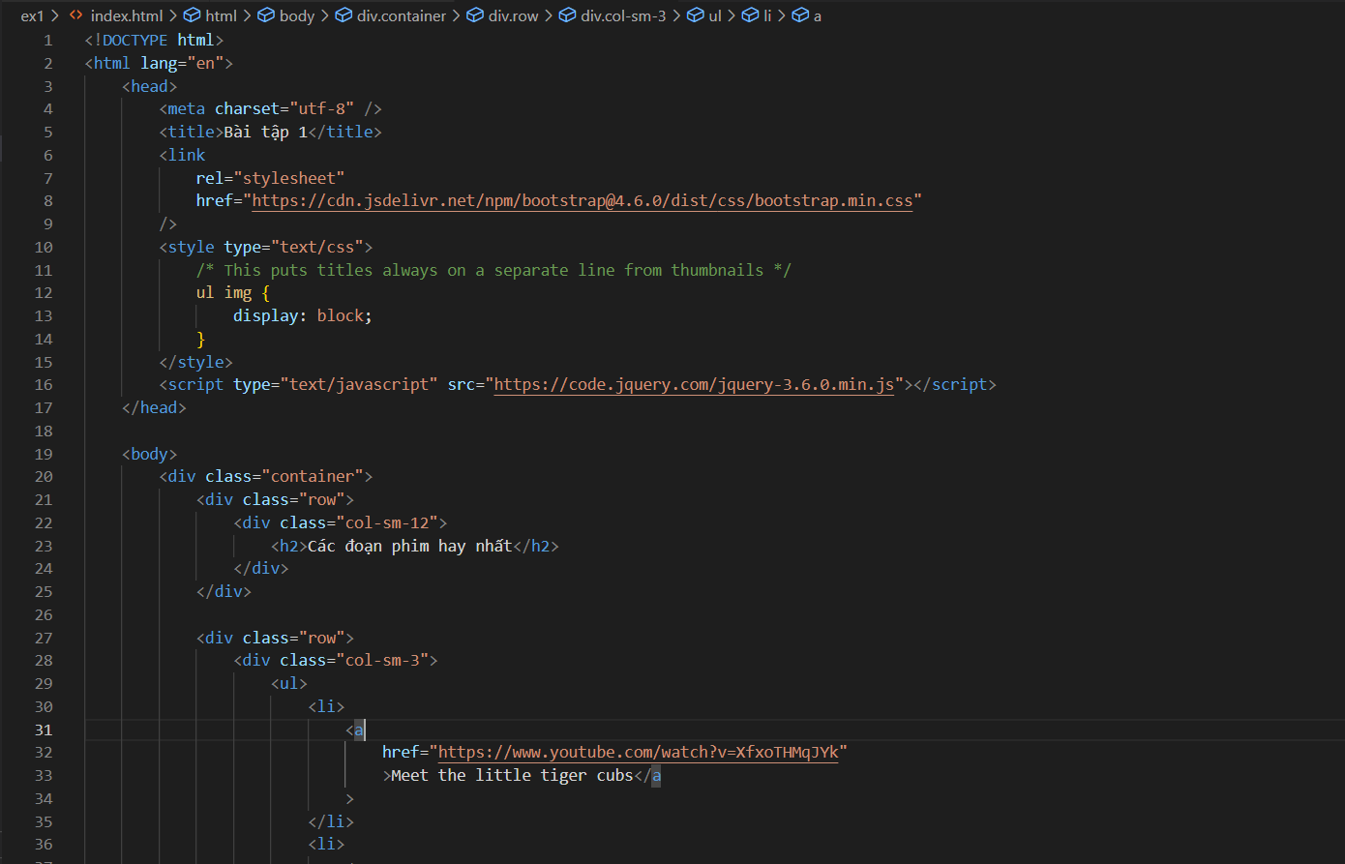

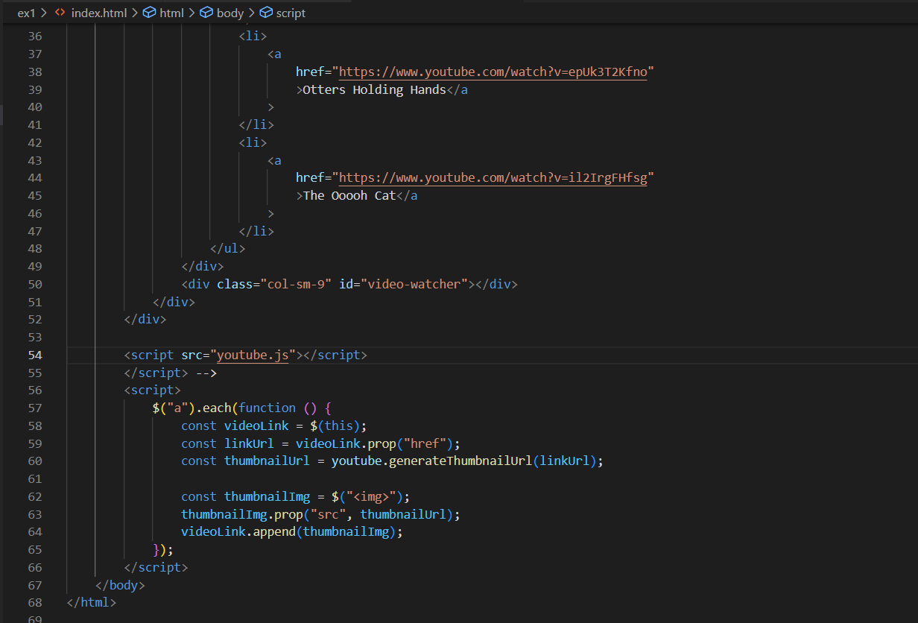

Phần kết quả:

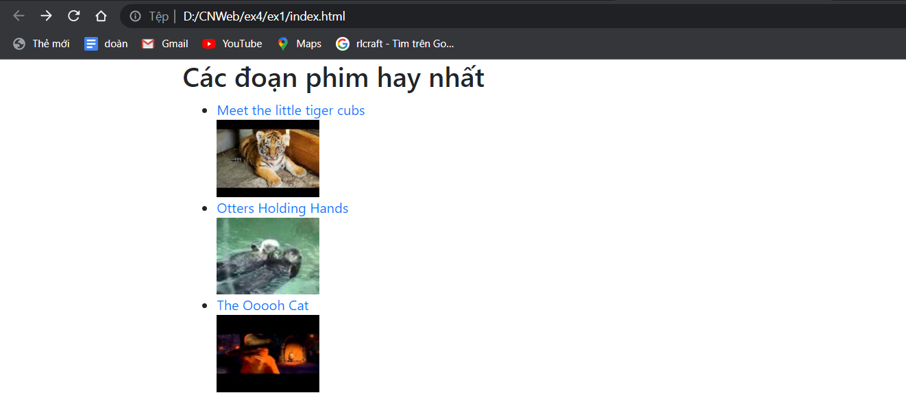

Bài 2. Xử lý sự kiện và tạo hiệu ứng với jQuery

Phần Code:

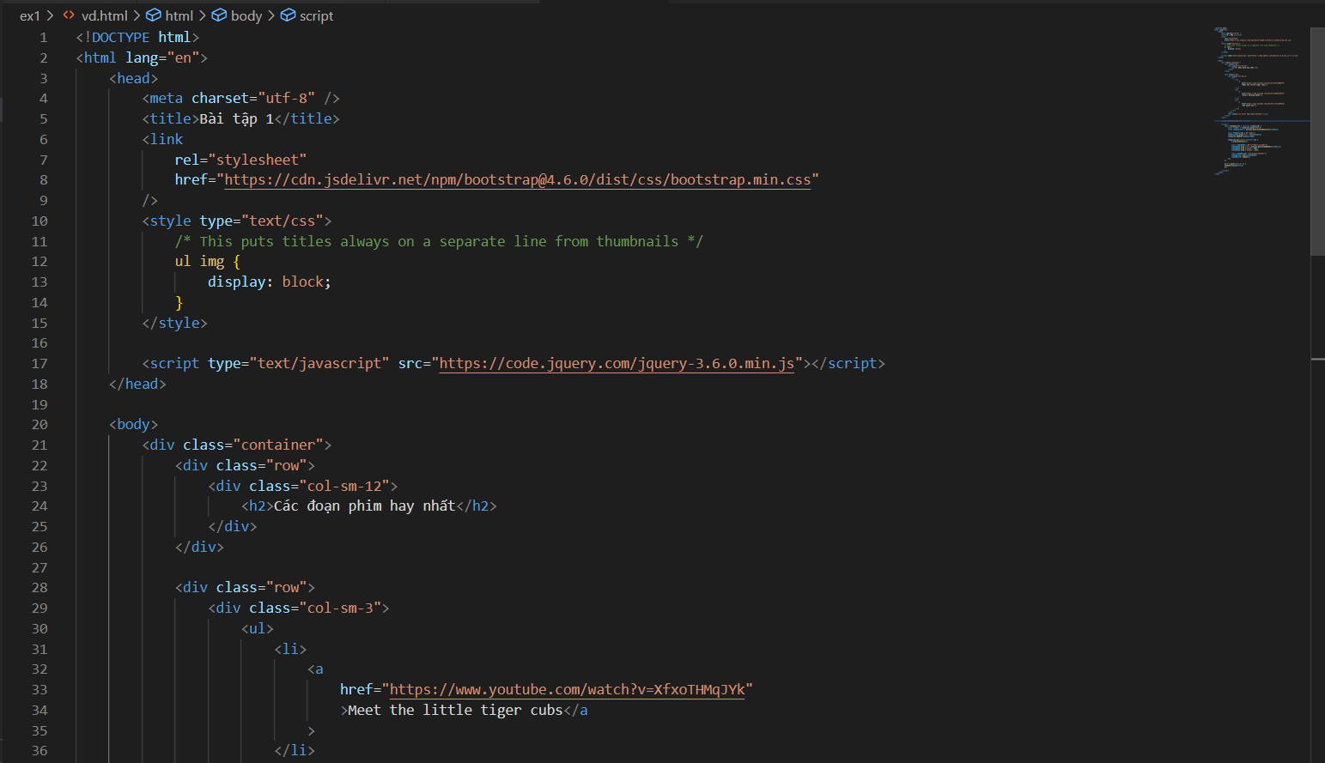

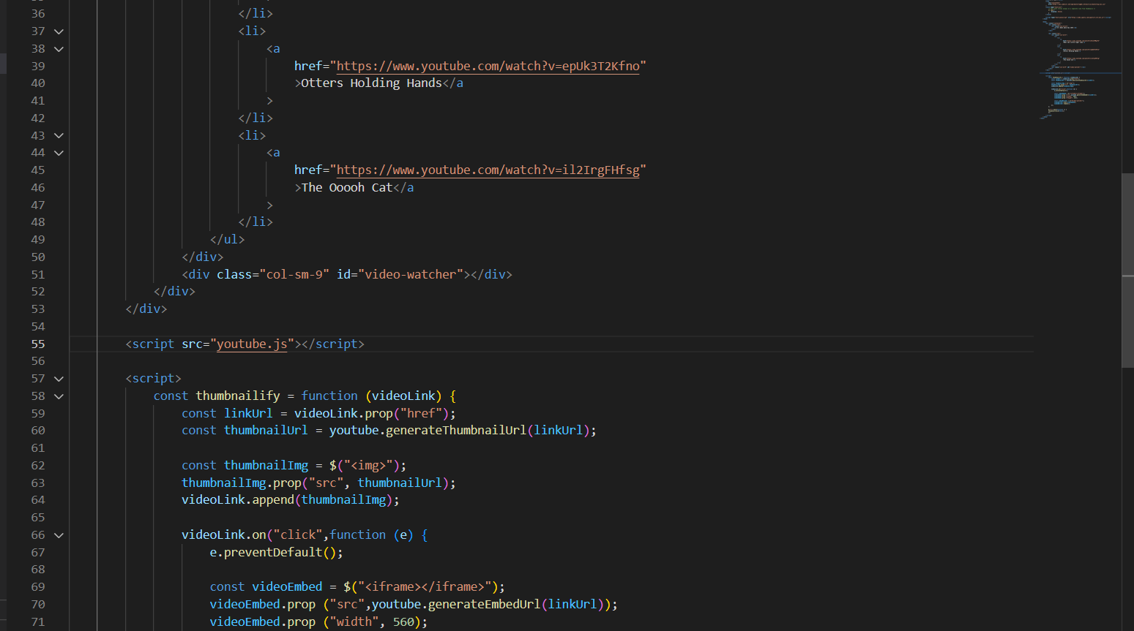

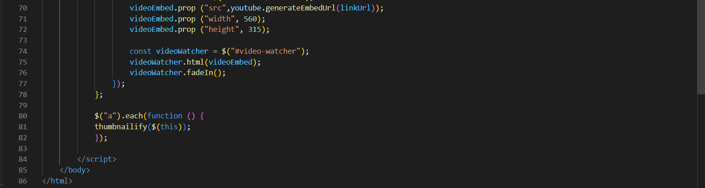

Phần kết quả:

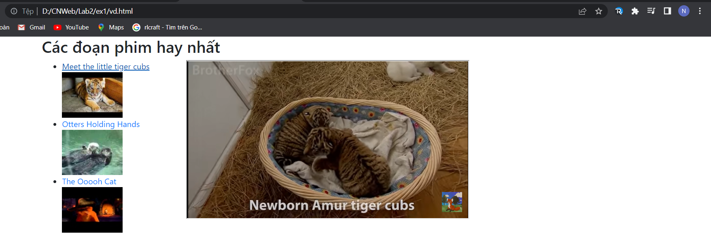

Bài 3. Làm việc với plugin của jQuery

Thêm code cho phần script bài ex3:

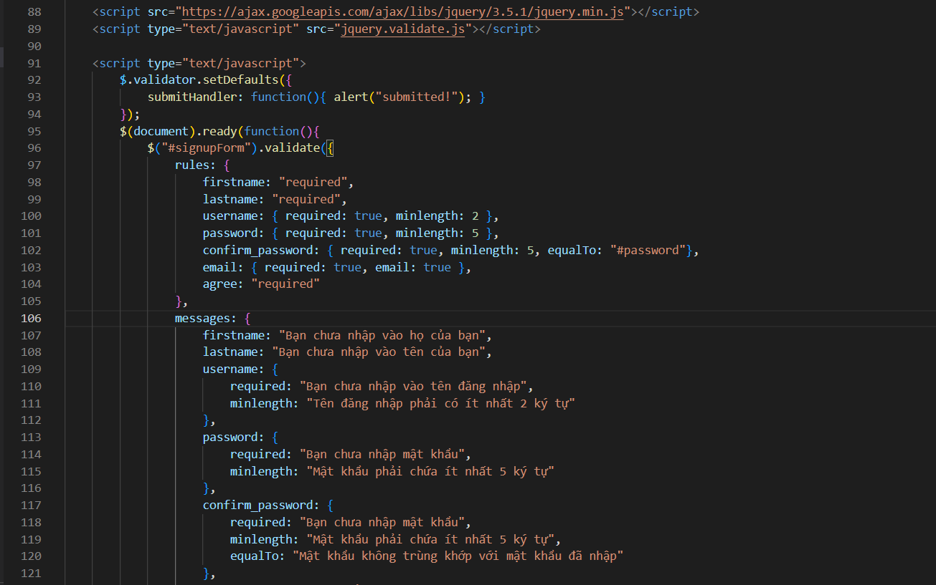

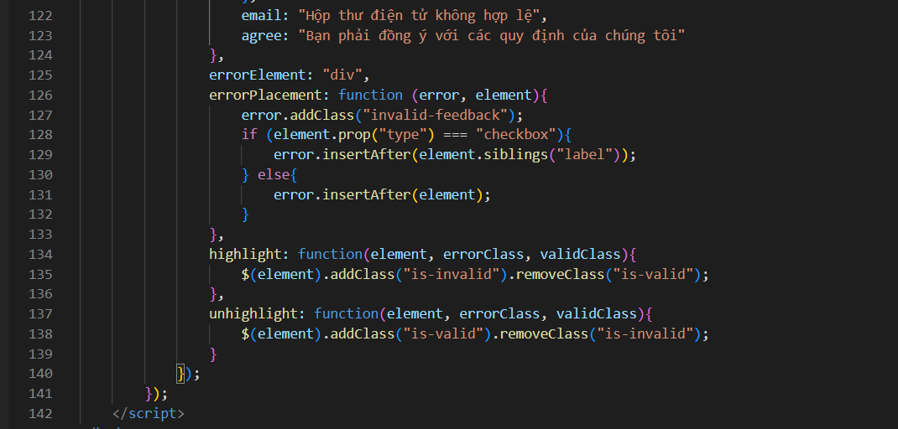

Phần kết quả:

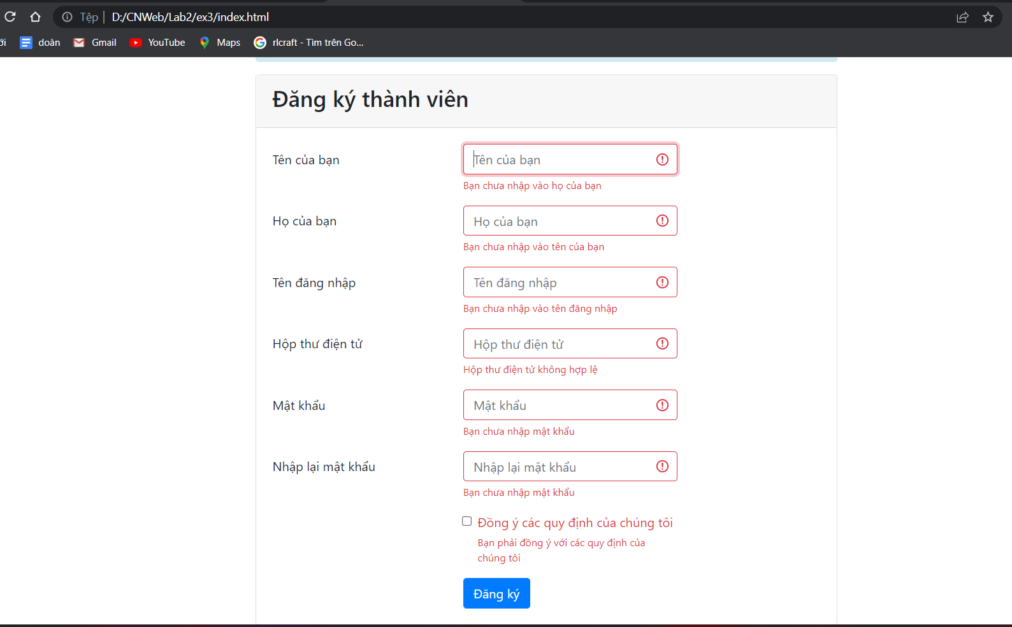

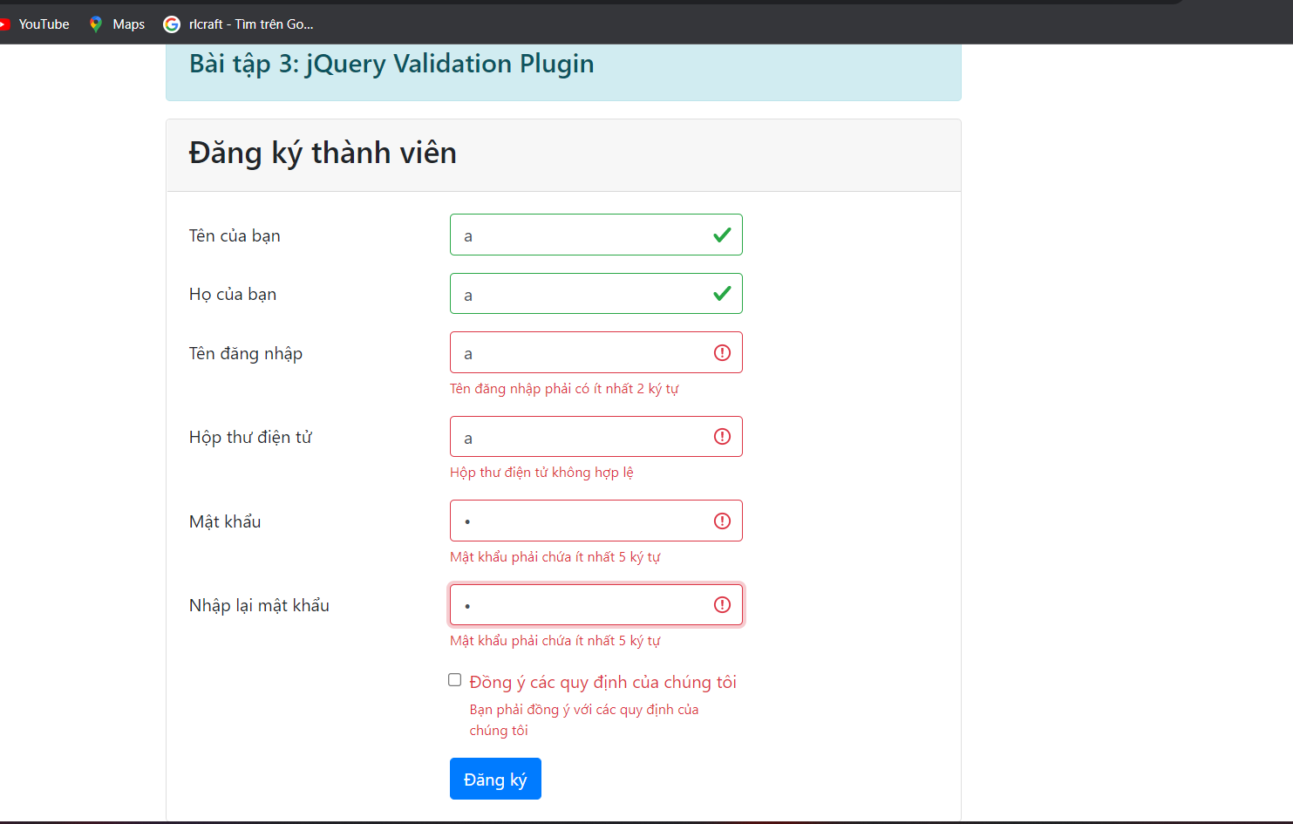

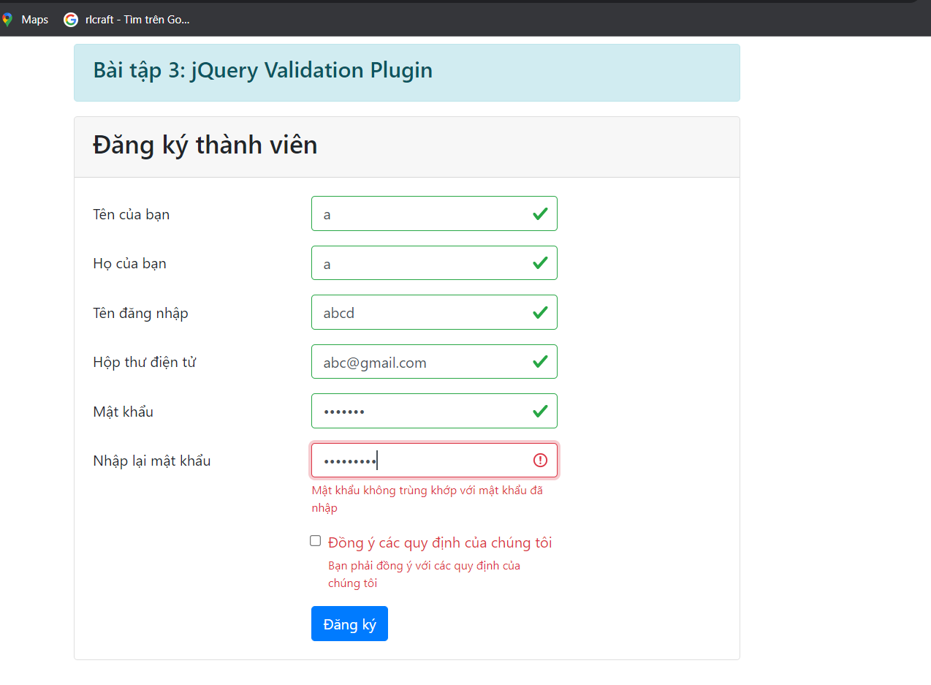

Bài 4. Ajax/JSON và jQuery

Phần code:

Phần kết quả:

Nếu tìm các tên có trong danh sách trong trang https://pokeapi.co/api/v2/pokemon/

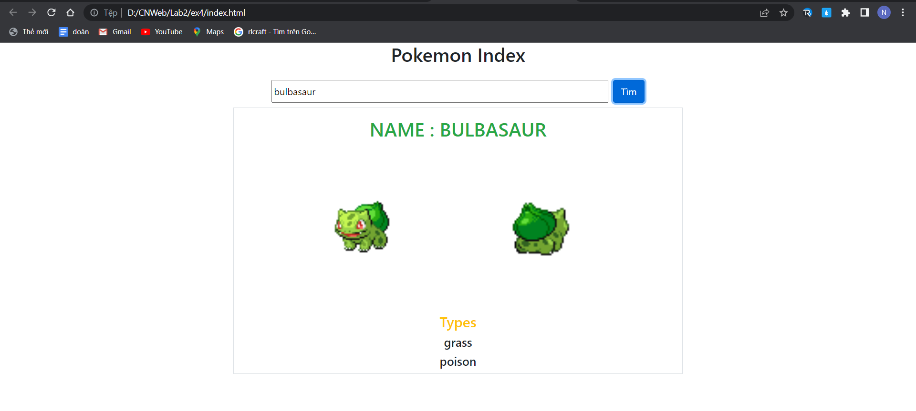

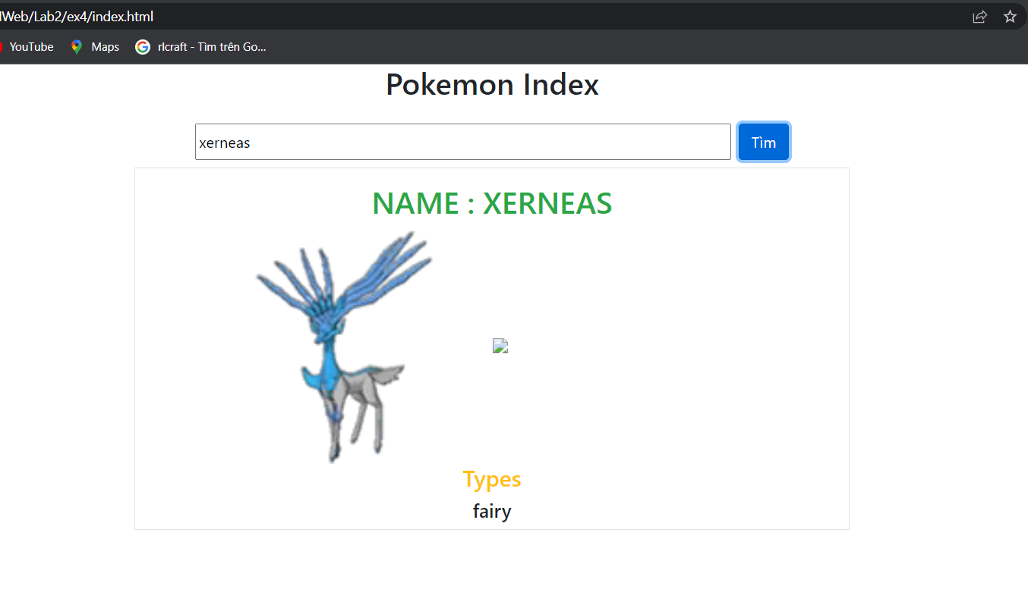

Tìm sai tên trong danh sách sẽ tìm không được:

